Руководство по эксплуатации

1 Установка и запуск
Для успешного запуска приложения на текущей стадии разработки необходимо:
- Установить Docker (https://www.docker.com/get-started/) при его отсутствии на ПК и на соответствующую операционную систему. Необходимо запустить Docker и зарегестрироваться в нём через любой удобный способ и перезапустить ПК.
- Выбрать папку установки приложения на ПК, нажать в области папки правой кнопкой мыши, выбрать опцию «Открыть через терминал» и последовательно ввести следующие команды в терминал:
  - git clone https://github.com/Rebarial/iacpaas_materials
  - cd iacpaas_materials
  - git checkout develop
  - docker-compose -f docker-compose.local.yml up --build -d
  - docker-compose -f docker-compose.local.yml run --rm django python manage.py makemigrations
  - docker-compose -f docker-compose.local.yml run --rm django python manage.py migrate
- После запуска последней команды необходимо перейти по ссылке http://127.0.0.1:8000/

2 Работа в приложении
После перехода по ссылке в окне браузера откроется приложение:
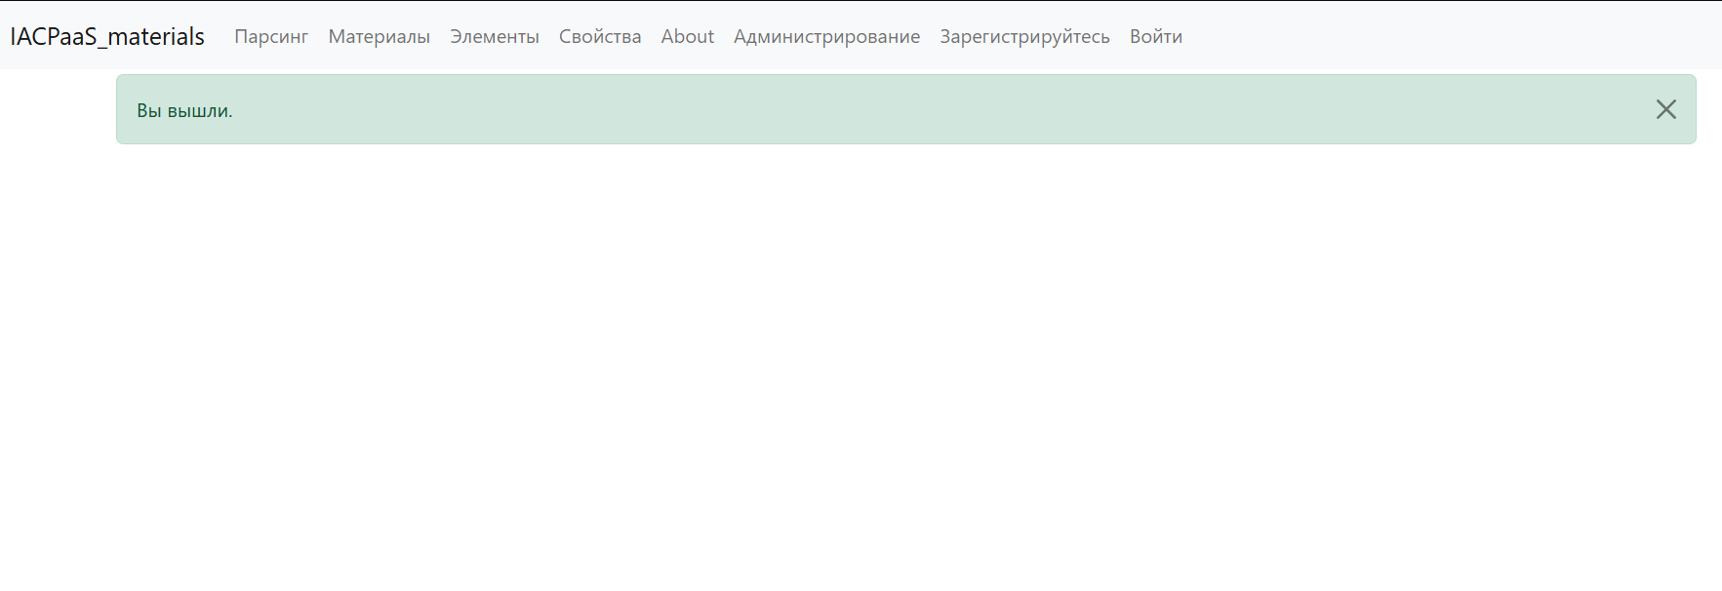
В верхней части страницы есть 8 кнопок:
- Зарегистрируйтесь/Войти — переход на страницу регистрации и авторизации в приложении. На данном этапе разработки регистрация и вход в приложения реализованы посредством команды в терминале: docker-compose -f docker-compose.local.yml run --rm django python manage.py createsuperuser. После введения команды необходимо ввести логин пользователя и пароль для регистрации (Email можно пропустить) и перейти на страницу «Администрирование» (см. п. «Администрирование») после чего главное меню изменится для авторизированного пользователя:
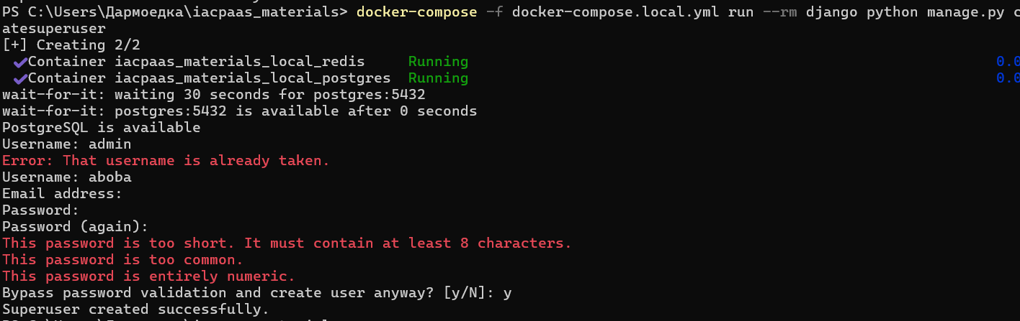
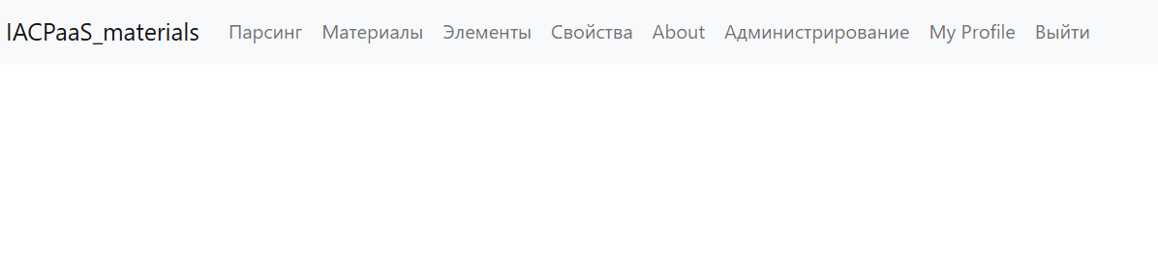
- About — переход на страницу информации о приложении и лицензии.
- Элементы/Свойства/Термины — переход на страницу базы словарей химических элементов/свойств/терминов IACAPaaS. Изначально список пуст, необходимо синхронизировать его с базой IACAPaaS нажатием на «Обновить из базы IACAPaaS». По фильтрам можно найти необходимые данные. Если данные после парсинга имеют неточности или несоответствия, их можно отредактировать в «Администрировании». Необходимо обновить данные перед непосредственно парсингом новых данных во избежание отсутствия синхронизации с IACPaaS.
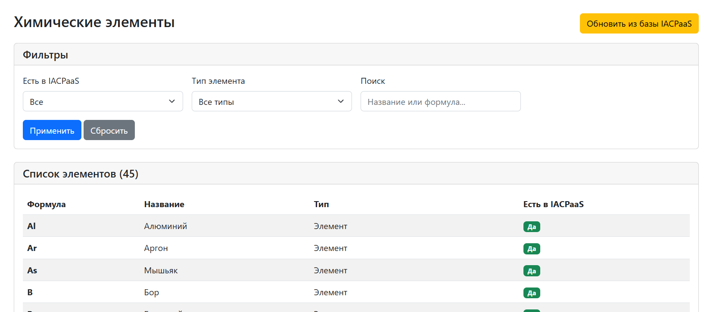
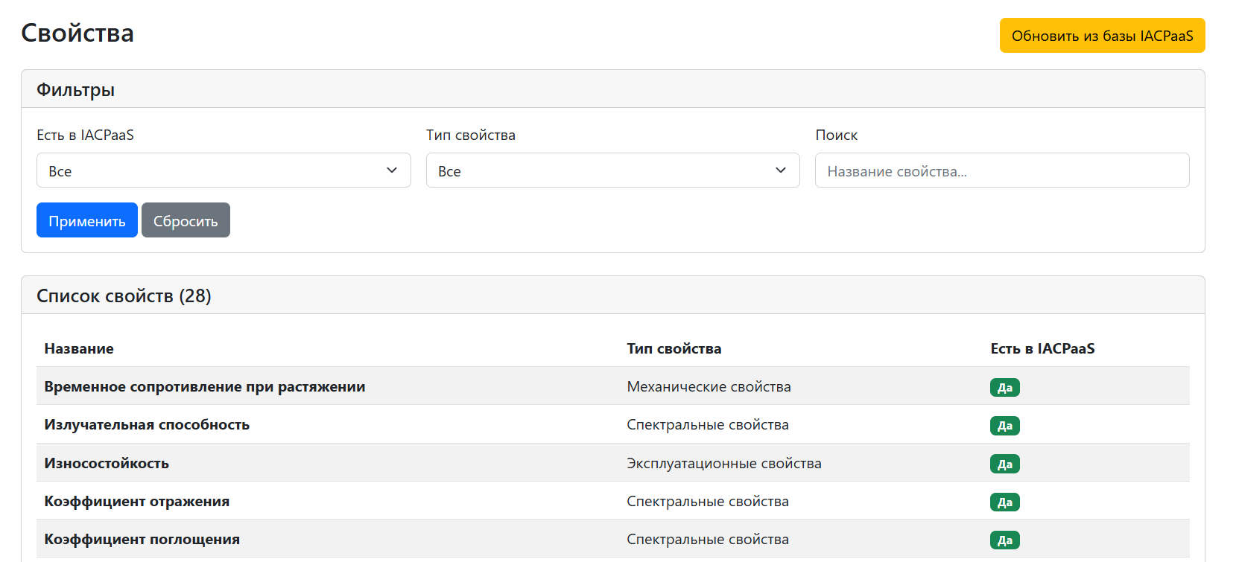
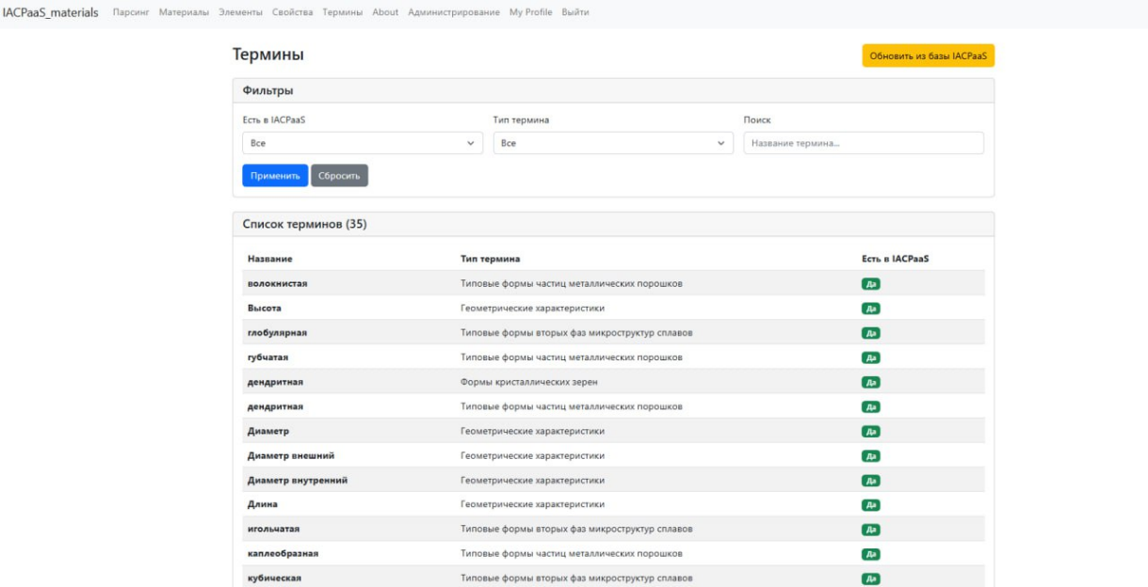

- Администрирование — переход на страницу администрирования. На данной странице можно просмотреть все базы данных приложения, а также отредактировать необходимые данные. Перед работой с администрированием необходимо ввести логин и пароль пользователя.
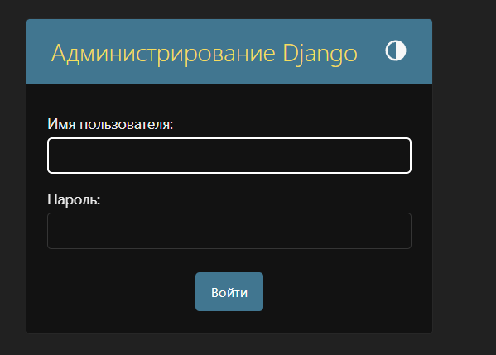
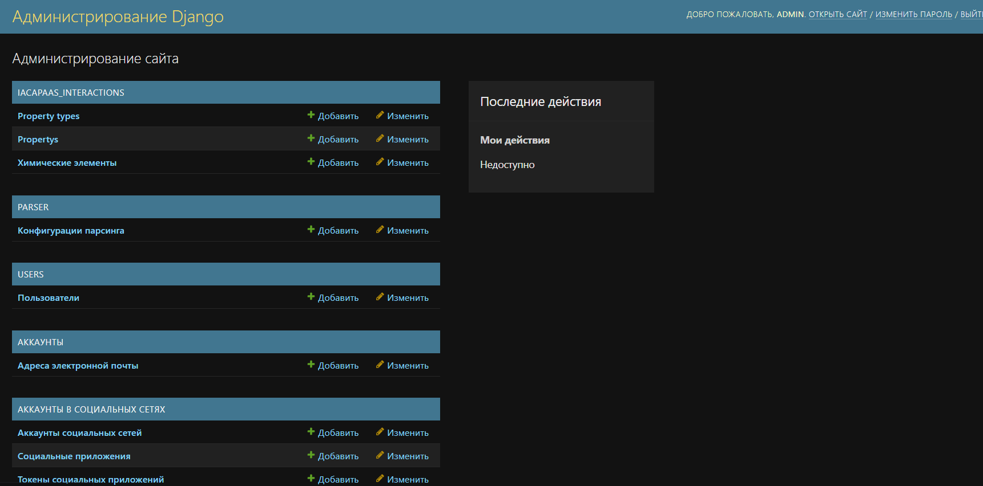
- Материалы — переход на страницу сохранённых за все прошедшие сессии материалов. С данной страницы можно сразу отправить необходимы данные, выбрав тип данных, сами данные и нажав «Отправить в IACPaaS». Важно! Отправляются только те данные, что представлены на экране при выборе типа и выбранные непосредственно пользователем.
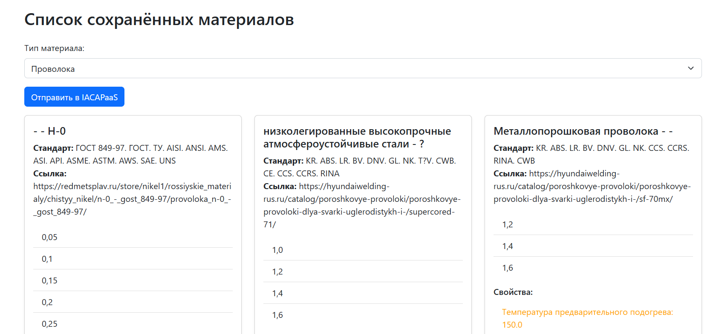
- Парсинг — переход на страницу парсинга сайтов с материалами. Необходимо ввести максимальное количество страниц на источник (минимум 100), выбрать необходимые сайты. Предзагрузка – загрузка предзагруженных за прошлые сессии данных из файла, позволяющая пропустить этап парсинга. «Продолжить» запускает процесс парсинга и переводит на следующую страницу.
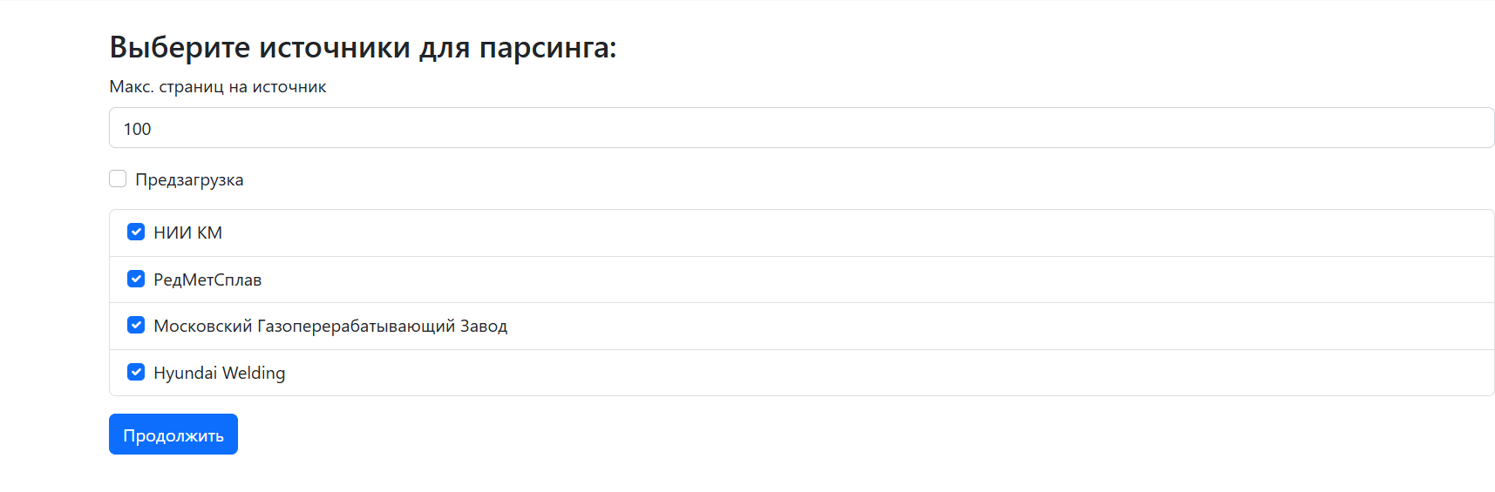
На следующей странице необходимо выбрать нужные страницы с данными (максимум 20). Процесс анализа занимает время, поэтому рекомендуется выбирать по одному сайту за раз. По фильтрам можно выбрать конкретные сайты или конкретный тип данных. Предзагрузка в данном контексте подгружает из файла уже проанализированные за прошлые сессии данные из файла.
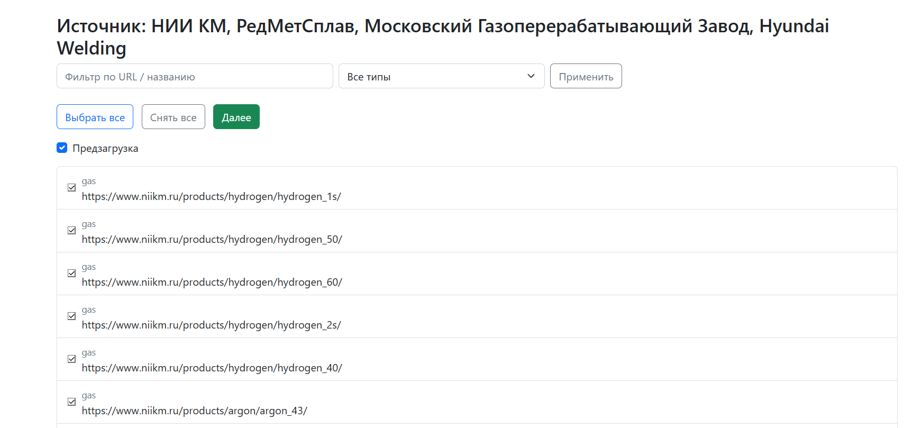
Нажатие на «Далее» начинает процесс анализа данных с выбранных сайтов и по завершении перебрасывает на страницу «Результаты обработки». На данной странице необходимо выбрать нужные проанализированные данные перед занесением в базу материалов.
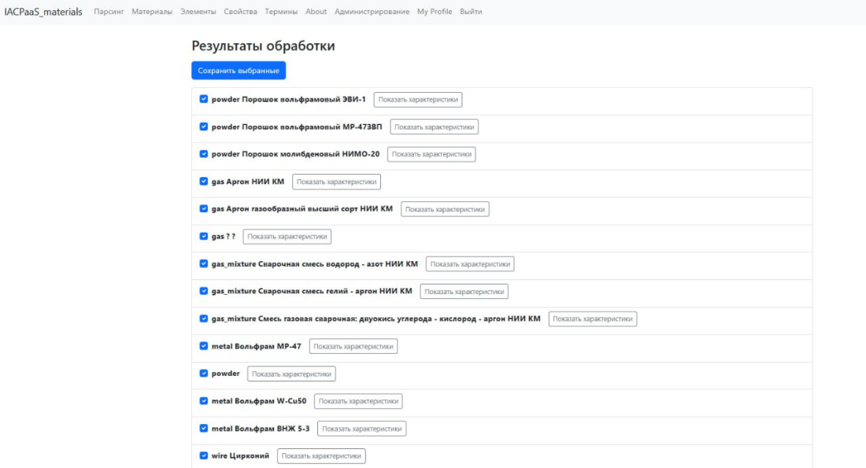
«Сохранить выбранные» сохраняет данные и перебрасывает на страницу «Материалы», где при анализе новых сайтов появятся дополнительные материалы. Обозначение цвета элементов:
- Красный – Значение не спарсилось (Не отправляется)
- Желтый – Самого свойства или элемента еще нет в Иаспасе (Не отправляются)
- Зеленый – Составной элемент(запарсится, если его части есть в IACPaaS) (Возможно отправляются)
- Белый(обычный) – Отправляется в Иаспас (уже есть все ссылки, значение заполнено).
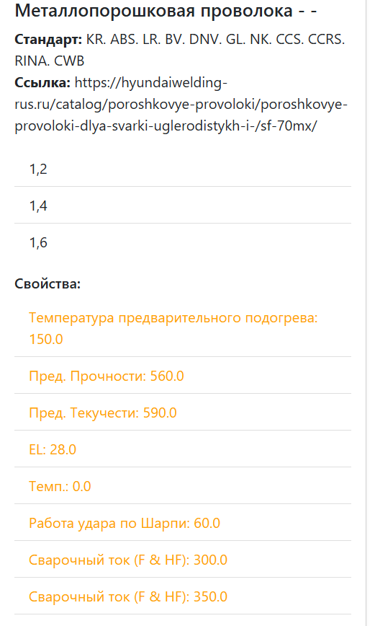
Перед отправлением необходимо перейти в папку с проектом на ПК, найти файл api_config.py (путь: …\iacpaas_materials\iacpaas_materials\IACPaaS_api\api_config.py) и в полях account_login и account_password ввести логин и пароль от учётной записи IACPaaS, заменить все пути к онтологии на собственные пути IACPaaS и сохранить данный файл (Ctrl+S)
default_path — путь, куда будут сохраняться отправленные бд, имена у них предопределены. остальные пути — это пути либо до баз справочников(элементов, свойств, терминов) либо пути онтологий. Базы данных всегда пересоздаётся перед отправкой и заполняются выделенными для отправки материалами.
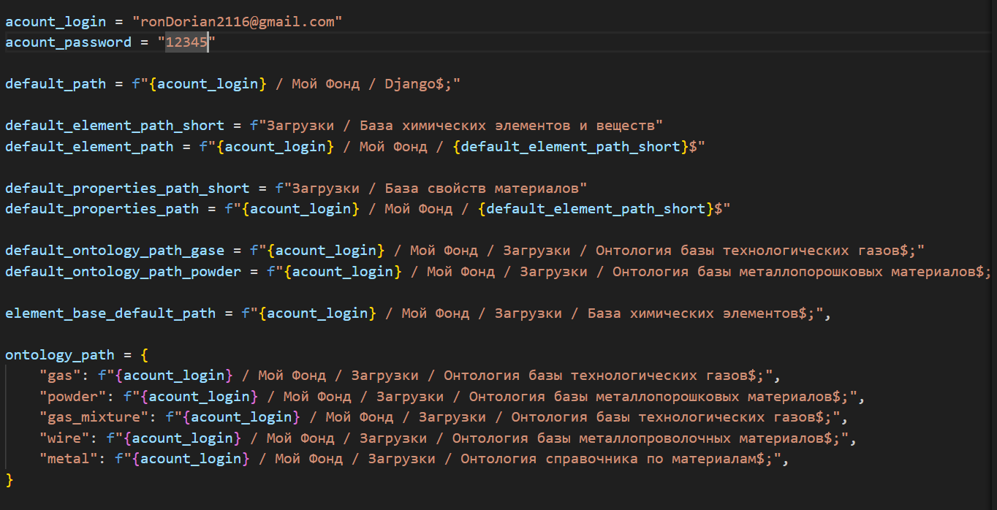
«Отправить в IACPaaS» загружает json-файлы в базу IACPaaS.
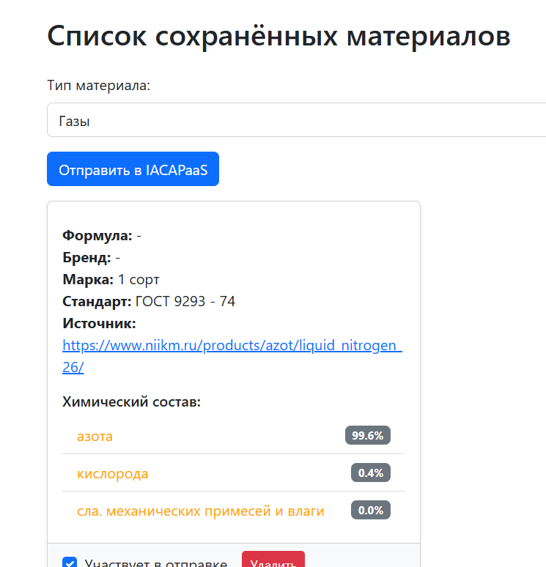

3 Возникновение ошибок
При возникновении экрана ошибки на сайте необходимо:
- Шаг 1: Удалить контейнеры из Docker с проектом, удалить созданную с помощью терминала папку с проектом и произвести установку приложения заново (см. п. «1 Установка и запуск»)
- Шаг 2: Если шаг 1 не привёл к исправлению ошибки, необходимо открыть папку проекта в терминале и ввести следующие команды:
  - docker-compose -f docker-compose.local.yml run --rm django python manage.py reset_db
  - docker-compose -f docker-compose.local.yml run --rm django python manage.py makemigrations
  - docker-compose -f docker-compose.local.yml run --rm django python manage.py migrate
После следует вернуться на страницу ранее и повторить действие.

